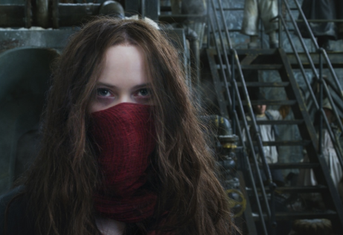
Smrtelné stroje
(Mortal Engines)
Premiéra: 6. 12. 2018

UIP - Universal, USA, 2018
Režie: Christian Rivers
Scénář: Fran Walsh, Philippa Boyens
Kamera: Simon Raby
Hudba: Junkie XL
Hrají: Hera Hilmar, Robert Sheehan, Stephen Lang, Hugo Weaving

Světu docházejí zdroje, města se proměnila v pohyblivé predátorské stroje a jedna dívka se touží pomstít muži, který ji připravil o matku. Bohužel, patří mezi ty vůbec nejmocnější muže planety. Smrtelné stroje jsou dobrodružné fantasy od tvůrců Pána prstenů a Hobita.
Za pár set let bude svět jen umírající nehostinnou pustinou, křižovanou obřími stroji na kolech, jejichž primární snahou je nacházet zbývající zdroje obživy a surovin. V tato monstra se proměnila původní města. Sídla na kolech jsou plná lidí a největším a nejmocnějším z nich je Londýn. Ten se rozrůstá i díky pohlcování menších strojů, které se objeví v jeho cestě. Tímhle způsobem se v Londýně ocitne i Hester Shaw (Hera Hilmar), tajemná dívka se zjizvenou tváří. Jí jediné, zdá se, nevadí, že Londýn spolknul její domovské město. Hester se totiž díky tomu ocitla v blízkosti jeho vládce Thaddeuse Valentina (Hugo Weaving), s nímž má z minulosti nevyřízené účty. Jenže i Thaddeus je rád, že Hester vidí. Dívka má v držení předmět, s nímž by se mohl stát nejmocnějším mužem na světě. A protože má Thaddeus poněkud větší palebnou sílu než ona, ocitne se Hester na útěku a v doprovodu zoufale nepraktického knihomola a renegátky, na jejíž hlavu je vypsaná obrovská odměna.
Smrtelné stroje patří k vysněným projektům Petera Jacksona, režiséra trilogie Pán prstenů a Hobit. Právě komplikované natáčení Hobita mohlo za to, že Peter Jackson přenechal režii Smrtelných strojů svému mnohaletému spolupracovníkovi Christianu Riversovi a „spokojil“ se jen s rolí producenta. Hobití stopa se nese napříč mnoha dalšími profesemi, Smrtelné stroje mají s Tolkienovými adaptacemi společné scenáristky Fran Walsh a Philippu Boyens a o efekty se znovu postarali oscaroví kouzelníci z Weta Digital.
„Pevně věřím, že tenhle film bude natolik úspěšný, že dostaneme šanci natočit další díly. Příběh se v dalších knížkách vine tak zajímavě, že by bylo úžasné, kdybychom to mohli natočit,“ vypráví Peter Jackson.

Přístupnost: nevhodné pro děti do 12 let
Žánr: dobrodružný / fantasy
Verze: český dabing (2D a 3D), anglicky s českými titulky (2D, IMAX 3D)
Stopáž: 128 min
Formát: 2D a 3D DCP, 3D IMAX, zvuk 5.1, 7.1, ATMOS
Monopol do: 6. 12. 2021
Programování: Zuzana Černá, GSM: 602 836 993, cerna@cinemart.cz
Filmy si rezervujte přes objednávkový systém: http://objednavky.cinemart.cz
Uživatel + heslo je stejné jako pro přihlášení do www.disfilm.cz

